План самостоятельной работы учащегося 3 класса по английскому языку. IV четверть
Урок № 65
Тема урока |  | Flying kites / запуск воздушного змея
Цель урока | повторить и закрепить лексику по теме, развивать творческие способности ребенка
Краткий тезисный конспект | - Hello, boys and girls. How are you?  Задание 1. Посмотрите на картинку, читать и круг . В рабочей тетради запишите задания.упр 4 на стр 88 Activity Book  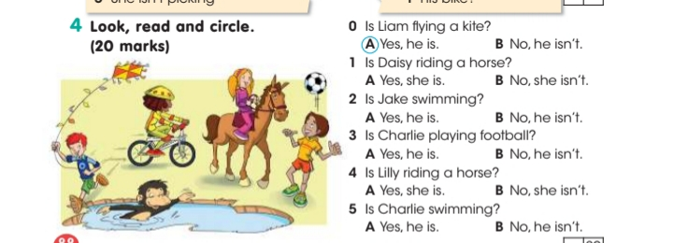  Задание 2 Нарисуй своего воздушного змея и раскрась. (Рисунок отправь на ватсап)
Рефлексия | Теперь я …  1) могу ответить на вопросы самостоятельно |  | поставь знак + или -
Все задания старайся сделать сам. Если не сможешь справиться с каким-либо заданием, обращайся ко мне или к родителям за помощью.
Задания должны быть выполнены и записаны у тебя в тетради! Когда выполнишь задания в тетради, сфотографируй свою работу и отправь мне на проверку. Очень жду! У тебя всё получится! Удачи!

